**Lidar x1系列激光雷达规格书**

**[适用于A0602雷达]**

**V1.0**

2016-06-09

深圳杉川机器人有限公司

**目 录**

**一.简介** 3

**二.应用场合（机器人 测绘 SLAM 避障）** 3

**三. 系统构成** 3

**三. 工作原理** 3

**四. 规格参数** 4

**五. 通讯接口** 4

**六. 机械尺寸** 5

A0602机械尺寸 5

6

**一.简介**

Lidar x1系列激光雷达由深圳市杉川机器人有限公司联合大族激光研发的新一代低成本、低功耗二维

激光雷达。它具有每秒高达4000 次的高速采样能力，并使用了自主研发的无线输电和无线通信专利技

术，突破了传统激光雷达的寿命限制，实现了长时间可靠的稳定运行。

Lidar x1系列激光雷达可以实现在2D平面的8m半径范围内进行360°全方位扫描，

并产生所在空间的平面点云地图信息。这些云地图信息可用于地图测绘、机器人定位导航、物体/环境

建模等实际应用中。

Lidar x1系列激光雷达典型旋转频率为6hz (360rpm)，在典型旋转频率下可以实现0.5°的角度分辨率。

Lidar x1系列激光雷达在各种室内环境以及无日光直接照射的室外环境下均表现出色;同时，每一台激

光雷达均在出厂前经过了严格检测，确保所发射激光功率符合FDA Class I 人眼安全等级,确保对人类

及宠物的安全性。

**二.应用场合（机器人 测绘 SLAM 避障）**

Lidar x1系列激光雷达应用领域包括但不限于以下领域：

1.机器人SLAM定位与避障

2.工业快速精准测绘

3.无人驾驶避障

4.环境扫描与3D 重建

1. **系统构成**

Lidar x1系列激光雷达主要包括激光测距模组、旋转机构、供电模块与通讯模块。

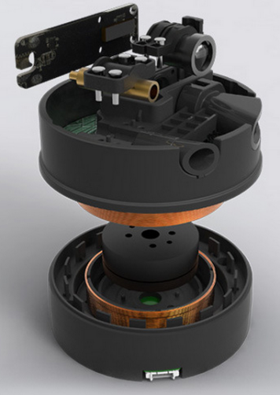

**A0602**

1. **工作原理**

Lidar x1系列激光雷达采用三角测距技术，配合自主研发的高速视觉采集处理机构，它可进行每秒高

达4000 次的测距动作。每次测量过程中，激光雷达发射经过调制的红外激光信号，该激光信号经目标

物体漫反射后被激光雷达的视觉采集系统接收，然后经Lidar x1系列激光雷达内部的DSP 处理器实时

数据处理，计算出目标物体到激光雷达的距离以及当前的夹角，通过通讯接口输出给外部主机。

Lidar x1系列雷达在直流无刷电机机构的驱动下，激光雷达测距核心将顺时针旋转，从而实现对周围

环境的360°全方位的扫描，从而得到所在空间的平面点云地图信息。

1. **规格参数**

|  |  |
| --- | --- |
| **参 数** | **A0602** |
| **量 程** | 0.15m～8m(反射率80%) |
| **采 样 率** | 4K/s |
| **扫描频率** | 6.2Hz |
| **激光波长** | 780nm |
| **激光功率** | 3mW（最大功率） |
| **测量精度** | ＜ 1%@5m |
| **测量分辨率** | 0.25mm |
| **通讯接口** | UART（3.3V TTL） |
| **额定功耗** | 1.5W |
| **工作电压** | DC 5V |
| **启动电流** | 600mA |
| **工作电流** | 300mA |
| **体 积** | Φ87mm*44mm |
| **重 量** | 173.5±2g |
| **水 平 度** | ＜ 1° |
| **工作温度** | 0 ～ 45℃ |
| **环境光强** | ＜ 1000 lux |
| **环境湿度** | ＜ 90% |

1. **通讯接口**

|  |  |
| --- | --- |
| **波特率** | 230400 |
| **工作模式** | 8位数据,1位停止位,无校验 |
| **输出高电平** | 2.9～3.5 |
| **输出低电平** | ＜ 0.4 |

1. **机械尺寸**

6.1 A0602机械尺寸

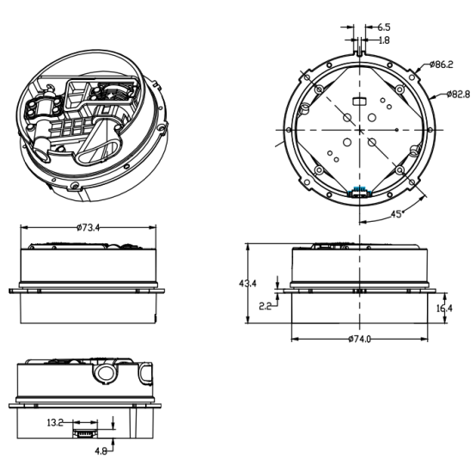

**< A0602雷达>**